附件1

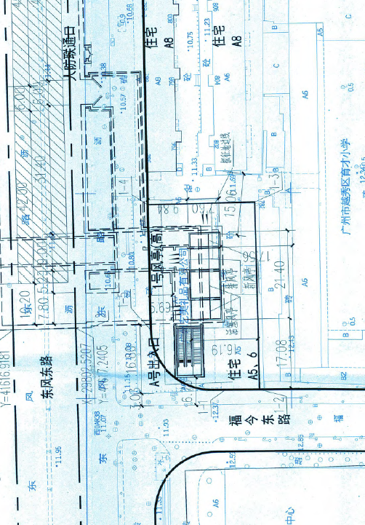
十三号线二期梅东路站征收范围图

